1、进入系统后，点击选课管理，勾选自己主修的培养方案。
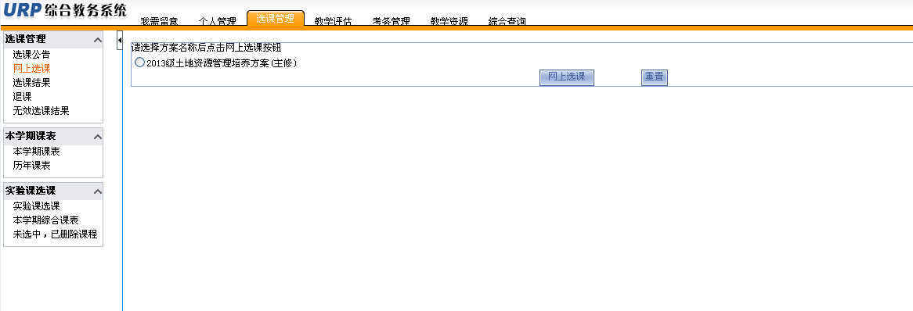
2、开设课程界面点击自由选择
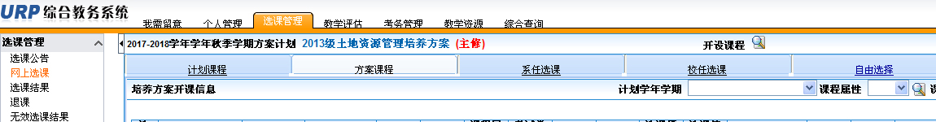

3、点击自由选择后出现如下界面：
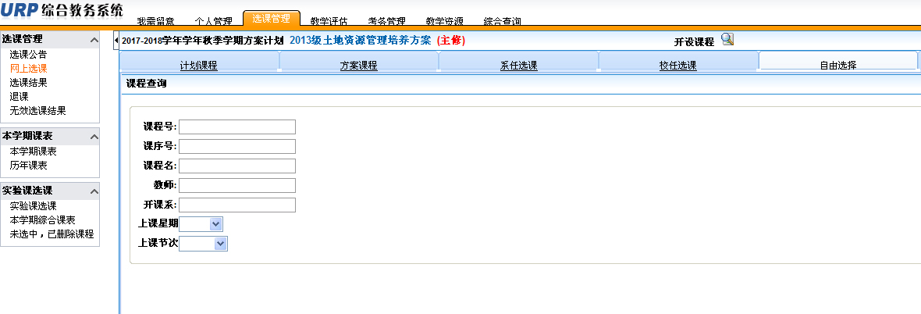
4、输入拟重修的课程代码，点确定,出现如下界面，勾选后该课将出现在自己的课程表内。
